 นิววิวทัวร์ ใบอนุญาตฯ 51/00474
2/2 อาคารสุนทร ถนนแฮปปี้แลนด์ แขวงคลองจั่น เขตบางกะปิ กรุงเทพ 10240
โทร. 02-733-3996, 02-733-0683, 085-515-4949 โทรสาร. 02-733-3099
E-mail: info@newviewtour.com Website: www.NewViewTour.com
www.NewViewTour.com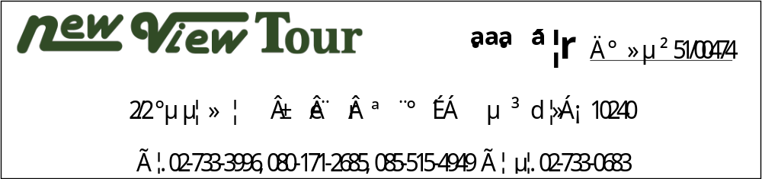

MMAJ15-3BKK ทัวร์พม่า-ย่างกุ้ง-หงสาวดี-พระธาตุอินทร์แขวน 3 วัน (DD)

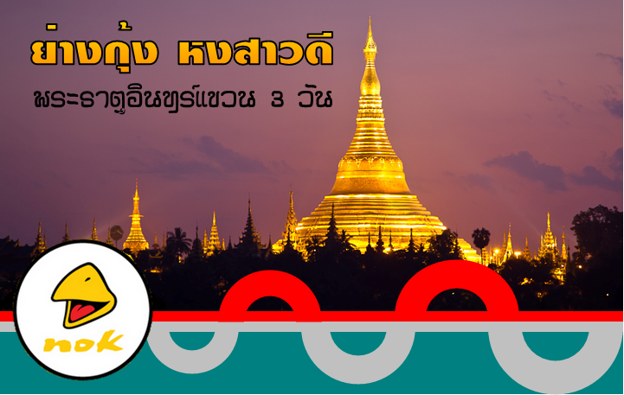

สักการะ 3 มหาบูชาสถานศักดิ์สิทธิ์
3 วัน 2 คืน โดยสายการบินนกแอร์ (DD)
เมนูเลิศรส !! กุ้งแม่น้ำ + เป็ดปักกิ่ง + กุ้งมังกร
ราคารวม ค่าวีซ่า และรถขึ้นพระธาตุอินทร์แขวน
กำหนดการเดินทาง กำลังอัพเดทข้อมูล
ราคา ท่านละ 14,900 บาท

วันแรก  กรุงเทพฯ-ย่างกุ้ง - เจดีย์กลางน้ำเลเยพญา - พระพุทธไสยาสน์เจ๊าทัตยี-เจดีย์โปตา - เทพทันใจ เทพกระซิบ – ตลาดสก็อต – พระมหาเจดีย์ชเวดากอง (B / L / D)
04.00 น.  คณะพร้อมกันที่ท่าอากาศยานดอนเมือง บริเวณผู้โดยสารขาออกต่างประเทศชั้น 2 เคาน์เตอร์ สายการบินนกแอร์ เจ้าหน้าที่บริษัทฯ คอยต้อนรับและอำนวยความสะดวกให้กับท่าน
06.30 น.  บินลัดฟ้าสู่กรุงย่างกุ้งประเทศพม่า โดยสายการบินนกแอร์ เที่ยวบินที่ DD 4230
 บริการอาหารว่างบนเครื่อง
07.15 น. เดินทางถึง สนามบินมิงกาลาดง กรุงย่างกุ้ง ผ่านพิธีการตรวจคนเข้าเมืองเป็นที่เรียบร้อยแล้ว (เวลาท้องถิ่นที่เมียนม่าร์ ช้ากว่าประเทศไทยครึ่งชั่วโมง) นำท่านเดินทางโดยรถโค้ชสู่ เมืองสิเรียม ซึ่งอยู่ห่างจากย่างกุ้งประมาณ 45 กิโลเมตร เมื่อเดินทางถึงสิเรียม ชมความสวงามแปลกตาของเมืองซึ่งเมืองนี้เคยเป็นเมืองท่าของโปรตุเกสในสมัยโบราณ ตั้งแต่ในสมัย นายพล ฟิลิป เดอ บริโต ยี นิโคเต จนมาสิ้นสุดเมื่อปี พ.ศ 2156 ร่วมสมัยพระเจ้าทรงธรรมกรุงศรีอยุธยา ท่านจะเห็นเศษซากกำแพง สไตล์ ลูชิตา เนียนบาโรก ตั้งอยู่ริมฝั่งแม่น้ำย่างกุ้งเชื่อมกับแม่น้ำอิระวดี นำท่านนั่งเรือแจว ชม พระเจดีย์เยเลพญา (Kyaik Hwaw Wun Pagoda) พระปางมารวิชัยอันงดงามบนเกาะกลางน้ำอายุนับพันปี เป็นที่สักการะของชาวสิเรียม เกาะนี้ไม่ว่าน้ำจะขึ้นสักเท่าไรก้อไม่มีวันน้ำท่วมได้ ที่บริเวณท่าเทียบเรือบนเกาะ นำท่านไหว้สักการะเพื่อขอพร พระจกบาตร หรือพระอุปคุป ที่เป็นที่นับถือของชาวพม่า สามารถซื้ออาหารเลี้ยงปลาดุกตัวใหญ่นับร้อยๆ ตัวที่ว่ายวนเวียนให้เห็นครีบหลังที่โผล่เหนือผิวน้ำ พระพุทธไสยาสน์เจาทัตยี (Kyauk Htatgyi Buddha) หรือ พระนอนตาหวาน นมัสการพระพุทธรูปนอนที่มีความยาว 55 ฟุต สูง 16 ฟุต ซึ่งเป็นพระที่มีความสวยที่สุดมีขนตาที่งดงาม พระบาทมีภาพมงคล 108 ประการ และพระบาทซ้อนกันซึ่งแตกต่างกับศิลปะของไทย
เที่ยง  รับประทานอาหารกลางวัน ณ ภัตตาคาร**เมนูพิเศษ สลัดกุ้งมังกร เป็ดปักกิ่ง**
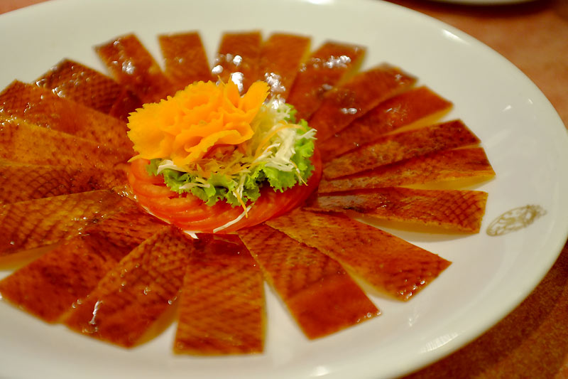
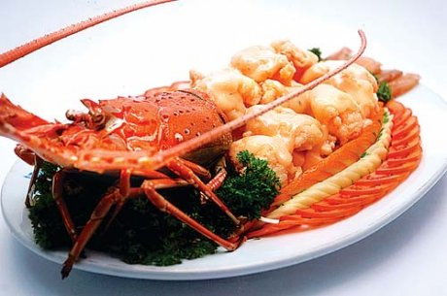

บ่าย  หลังอาหารเชิญสักการะ เจดีย์โปตาทาวน์ สร้างโดยทหารพันนายเพื่อบรรจุพระบรมธาตุที่พระสงฆ์อินเดีย 8 รูป ได้นำมาเมื่อ 2,000 ปีก่อน ในปี 2486 เจดีย์แห่งนี้ถูกระเบิดของฝ่ายสัมพันธมิตรเข้ากลางองค์จึงพบโกศทองคำบรรจุพระเกศาธาตุและพระบรมธาตุอีก 2 องค์ และพบพระพุทธรูปทอง เงิน สำริด 700 องค์ และจารึกดินเผาภาษาบาลี และตัวหนังสือพราหมณ์อินเดียทางใต้ ต้นแบบภาษาพม่า ภายในเจดีย์ที่ประดับด้วยกระเบื้องสีสันงดงาม และมีมุมสำหรับฝึกสมาธิหลายจุดในองค์พระเจดีย์นำท่านขอพร นัตโบโบยี หรือ พระเทพทันใจ เทพเจ้าศักดิ์สิทธิ์ของชาวพม่าและชาวไทย วิธีการสักการะรูปปั้นเทพทันใจ (นัตโบโบยี) เพื่อขอสิ่งใดแล้วสมตามความปราถนาก็ ให้เอาดอกไม้ ผลไม้ โดยเฉพาะมะพร้าวอ่อน กล้วย หรือผลไม้อื่นๆมาสักการะ นัตโบโบยีจะชอบมาก จากนั้นก็ให้เอาเงินจะเป็นดอลล่า บาท หรือจ๊าด ก็ได้ (แต่แนะนำให้เอาเงินบาทดีกว่าเพราะเราเป็นคนไทย) แล้วเอาไปใส่มือของนัตโบโบยีสัก 2 ใบ ไหว้ขอพรแล้วดึกกลับมา 1 ใบ เอามาเก็บรักษาไว้ จากนั้นก็เอาหน้าผากไปแตะกับนิ้วชี้ของนัตโบโบยี แค่นี้ท่านก็จะสมตามความปราถนาที่ขอไว้ จากนั้นนำท่านข้ามฝั่งไปอีกฟากหนึ่งของถนน เพื่อสักการะ เทพกระซิบ ซึ่งมีนามว่า “อะมาดอว์เมี๊ยะ” ตามตำนานกล่าวว่า นางเป็นธิดาของพญานาค ที่เกิดศรัทธาในพุทธศาสนาอย่างแรงกล้า รักษาศีล ไม่ยอมกินเนื้อสัตว์จนเมื่อสิ้นชีวิตไปกลายเป็นนัต ซึ่งชาวพม่าเคารพกราบไหว้กันมานานแล้ว ซึ่งการขอพรเทพกระซิบต้องไปกระซิบเบาๆ ห้ามคนอื่นได้ยิน ชาวพม่านิยมขอพรจากเทพองค์นี้กันมากเช่นกัน การบูชาเทพกระซิบ บูชาด้วยน้ำนม ข้าวตอก ดอกไม้ และผลไม้
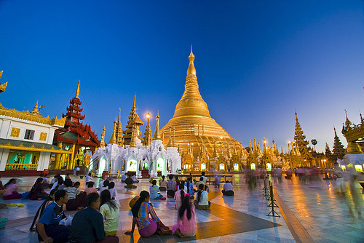
จากนั้น นำท่านช้อปปิ้ง ตลาดโบโจ๊ก อองซาน (Bogyoke Aung San) หรือ ตลาดสก๊อต (Scot Market) เป็นตลาดเก่าแก่ของชาวพม่า สร้างขึ้นโดยชาวสก๊อตในสมัยที่ยังเป็นอาณานิคมของอังกฤษ เป็นลักษณะอาคารเรียงต่อกันหลายหลัง สินค้าที่จำหน่ายในตลาดแห่งนี้มีหลากหลายชนิด เช่น เครื่องเงิน ที่มีศิลปะผสมระหว่างมอญกับพม่า ภาพวาด งานแกะสลักจากไม้ อัญมณี หยก ผ้าทอ เสื้อผ้าสำเร็จรูป แป้งทานาคา เป็นต้น (หากซื้อสิ้นค้าหรืออัญมณีที่มีราคาสูงควรขอใบเสร็จรับเงินด้วย ทุกครั้ง เนื่องจากจะต้องแสดงให้ศุลกากรตรวจ) จากนั้นนำท่านชมและนมัสการพระมหาเจดีย์ชเวดากอง (Shwedagon Pagoda) พระเจดีย์ทองคำคู่บ้านคู่เมืองประเทศพม่าอายุกว่าสองพันห้าร้อยกว่าปี เจดีย์ทองแห่งเมืองดากอง หรือ ตะเกิง ชื่อเดิมของเมืองย่างกุ้ง มหาเจดีย์ที่ใหญ่ที่สุดในพม่า สถานที่แห่งนี้มี ลานอธิฐาน จุดที่บุเรงนองมาขอพรก่อนออกรบ ท่านสามารถนำดอกไม้ธูปเทียน ไปไหว้ เพื่อขอพรจากองค์เจดีย์ชเวดากอง ณ ลานอธิษฐานเพื่อเสริมสร้างบารมีและสิรมงคล นอกจากนี้รอบองค์เจดีย์ยังมีพระประจำวันเกิดประดิษฐานทั้งแปดทิศรวม 8 องค์ หากใครเกิดวันไหนก็ให้ไปสรงน้ำพระประจำวันเกิดตน จะเป็นสิริมงคลแก่ชีวิต พระเจดีย์นี้ได้รับการบูรณะและต่อเติมโดยกษัตริย์หลายรัชกาลองค์เจดีย์ห่อหุ้มด้วยแผ่นทองคำทั้งหมดน้ำหนักยี่สิบสามตันภายในประดิษฐานเส้นพระเกศาธาตุของพระพุทธเจ้าจำนวนแปดเส้นและเครื่องอัฐะบริขารของพระพุทธเจ้าองค์ก่อนทั้งสามพระองค์ บนยอดประดับด้วยเพชรพลอยและอัญมณีต่างๆ จำนวนมาก และยังมีเพชรขนาดใหญ่ประดับอยู่บนยอดบริเวณเจดีย์จะได้ชมความงามของวิหารสี่ทิศ ซึ่งทำเป็นศาลาโถงครอบด้วยหลังคาทรงปราสาท ซ้อนเป็นชั้นๆงานศิลปะและสถาปัตยกรรมทุกชิ้นที่รวมกันขึ้นเป็นส่วนหนึ่งของพุทธเจดีย์ล้วนมีตำนานและภูมิหลังความเป็นมาทั้งสิ้น ชมระฆังใบใหญ่ที่อังกฤษพยายามจะเอาไปแต่เกิดพลัดตกแม่น้ำย่างกุ้งเสียก่อนอังกฤษกู้เท่าไหร่ก็ไม่ขึ้นภายหลังชาวพม่า ช่วยกันกู้ขึ้นมาแขวนไว้ที่เดิมได้ จึงถือเป็นสัญลักษณ์แห่งความสามัคคีซึ่งชาวพม่าถือว่าเป็นระฆังศักดิ์สิทธิ์ ให้ตีระฆัง 3 ครั้งแล้วอธิษฐานขออะไรก็จะได้ดั่งต้องการ จากนั้นให้ท่านชมแสงของอัญมณีที่ประดับบนยอดฉัตรโดยจุดชมแต่ละจุดท่านจะได้เห็นแสงสีต่างกันออกไป เช่น สีเหลือง, สีน้ำเงิน, สีส้ม, สีแดง เป็นต้น

คำไหว้พระมหาเจดีย์ชเวดากอง
วันทามิ อุตตมะ ชมพู วระฐาเน สิงกุตตะเร มะโนลัมเม สัตตัง สะรัตนะ ปฐมัง กกุสันธัง
สุวรรณะ ตันตัง ธาตุโย ธัสสะติ ทุติยัง โกนาคะมะนัง ธัมมะ การะนัง ธาตุโย ธัสสะติ ตติยัง
กัสสปัง พุทธจีวะรัง ธาตุโย ธัสสะติ จตุกัง โคตะมัง อัตถะเกศา ธาตุโย ธัสสะ ติ อหัง วันทามิ
ตุระโต อหัง วันทามิ ธาตุโย อหัง วันทามิ สัพพะทา อหัง วันทามิ สิระสา
*** อธิษฐานพร้อมด้วยใบไม้ที่แปลว่าชัยชนะและความสำเร็จ ***

ค่ำ  รับประทานอาหารค่ำ ณ ภัตตาคาร
เดินทางจนถึงที่พัก ณ  โรงแรม YANGON HOTEL // CENTRAL HOTEL // YANKIN HOTEL หรือเทียบเท่า

วันที่สอง  หงสาวดี – สัการะพระธาตุมุเตาเจดีย์ชเวมอดอร์ - ตักบาตรพระ1,000 รูป ณ วัดไจ๊คะวาย – พระราชวังบุเรงนอง - พระธาตุอินทร์แขวน (รวมรถขึ้นพระธาตุอินแขวน) ( B / L / D )
07.00 น.  รับประทานอาหารเช้า ณ ห้องอาหารของโรงแรม
นำท่านเดินทางโดยรถโค้ชสู่ เมืองหงสาวดี หรือคนมอญเรียกว่า เมืองพะโค (Bago) ซึ่งในอดีตเป็นเมืองหลวงที่เก่าแก่ที่สุดของเมืองมอญโบราณที่ยิ่งใหญ่ และ อายุมากกว่า 400 ปี อยู่ห่างจากเมืองย่างกุ้ง (ระยะทางประมาณ 80 กิโลเมตร) ใช้เวลาเดินทางประมาณ 1.45 ชม. นำท่านเข้าชมพระธาตุที่ตั้งอยู่ใจกลางเมืองหงสาวดี เป็นเจดีย์เก่าแก่คู่บ้านคู่เมืองและเป็น 1 ใน 5 มหา บูชาสถานสิ่งศักดิ์สิทธิ์ของพม่า เจดีย์ชเวมอดอร์ หรือ พระธาตุมุเตา (Shwe Mordore) ภายในบรรจุพระเกศาธาตุของพระพุทธเจ้า นำท่านนมัสการ ยอดเจดีย์หักซึ่งชาวมอญและชาวพม่าเชื่อกันว่าเป็นจุดที่ศักดิ์สิทธิ์มาก ซึ่งเจดีย์นี้ สมเด็จพระนเรศวรมหาราช ของไทย เคยมาสักการะ เจดีย์องค์นี้เป็นศิลปะที่ผสมผสานระหว่างศิลปะพม่าและศิลปะของมอญได้อย่างกลมกลืน พระเจดีย์สูง 377 ฟุต สูงกว่า พระเจดีย์ชเวดากอง 51 ฟุต มีจุดอธิษฐานที่ศักดิ์สิทธิ์อยู่ ตรงบริเวณยอดฉัตร ที่ตกลงมาเมื่อปี พ.ศ. 2473 ด้วยน้ำหนักที่มหาศาล ตกลงมายังพื้นล่างแต่ยอดฉัตร กลับยงคงสภาพเดิมและไม่แตกกระจายออกไป เป็นที่ร่ำลือถึงความศักดิ์-สิทธ์โดยแท้ และสถานที่แห่งนี้ยังเป็นสถานที่ที่พระเจ้าหงสาลิ้นดำ ใช้เป็นที่เจาะพระกรรณ (หู) ตามพระราชประเพณีโบราณเพื่อทดสอบความกล้าหาญก่อนขึ้นครองราชย์ ท่านจะได้นมัสการ ณ จุดอธิษฐานอันศักดิ์สิทธิ์ และสามารถนำธูปไปค้ำกับยอดของเจดีย์องค์ที่หักลงมาเพื่อเป็นสิริมงคล ซึ่งเปรียบเหมือนดั่งค้ำจุนชีวิตให้เจริญรุ่งเรืองยิ่งขึ้นไป หลังจากนั้นนำท่านตักบาตรพระสงฆ์กว่า 1,000 รูป ที่วัดไจ้คะวาย สถานที่ที่มีพระภิกษุและสามเณรไป ศึกษาพระไตรปิฎกเป็นจำนวนมาก ท่านสามารถนำสมุด ปากกา ดินสอไปบริจาคที่วัดแห่งนี้ได้
เที่ยง  รับประทานอาหารกลางวัน ณ ภัตตาคาร **เมนูพิเศษ กุ้งแม่น้ำย่าง**
บ่าย  หลังอาหารนำท่านชม พระราชวังบุเรงนอง และ บัลลังก์ผึ้ง (Kanbawza Thardi Palace) ซึ่งเพิ่งเริ่มขุดค้นและบูรณปฏิสังขรณ์เมื่อปี พ.ศ.2533 จากซากปรักหักพังที่ยังหลงเหลืออยู่ ทำให้สันนิษฐานได้ว่าโบราณสถานแห่งนี้เป็นที่ประทับของ พระเจ้าบุเรงนอง ท่านผู้ที่ได้รับคำสรรเสริญว่าเป็น ผู้ชนะสิบทิศ และเป็นที่ประทับของ พระนางสุพรรณกัลยา และ สมเด็จพระนเรศวรมหาราช ครั้งต้องตกเป็นเชลยศึก เมื่อต้องเสียกรุงศรีอยุธยาให้แก่พม่า แต่ปัจจุบัน พระราชวังแห่งนี้ได้เหลือเพียงแต่ร่องรอยทางประวัติศาสตร์ และถูกสร้างจำลองพระราชวังและตำหนักต่างๆ ขึ้นมาใหม่โดยอ้างอิงจากพงศาวดาร นำท่านเดินทางต่อสู่ เมืองไจ้โท แห่งรัฐมอญ ระหว่างทางท่านจะได้พบกับสะพานเหล็กที่ข้ามผ่านชมแม่น้ำสะโตง สถานที่สำคัญทางประวัติศาสตร์ ซึ่งในอดีตขณะที่ 2 สมเด็จพระนเรศวรกำลังรวบรวมคนไทยกลับอโยธยา ได้ถูกทหารพม่าไล่ตามซึ่งนำทัพโดย สุรกรรมาเป็นกองหน้าพระมหาอุปราชาเป็นกองหลวง ยกติดตามกองทัพไทยมา กองหน้าของพม่าตามมาทันที่ริมฝั่งแม่น้ำสะโตง ในขณะ ที่ฝ่ายไทยได้ข้ามแม่น้ำไปแล้ว พระองค์ได้คอยป้องกันมิให้ข้าศึกข้ามตามมาได้ ได้มีการปะทะกันที่ริมฝั่งแม่น้ำสะโตง สมเด็จพระนเรศวรทรงใช้พระแสงปืนคาบชุดยาวเก้าคืบยิงถูกสุรกรรมา แม่ทัพหน้าพม่าเสียชีวิตบนคอช้าง กองทัพของพม่าเห็นขวัญเสีย จึงถอยทัพ กลับกรุงหงสาวดี พระแสงปืนที่ใช้ยิงสุรกรรมาตายบนคอช้างนี้ได้นามปรากฏต่อมาว่า "พระแสงปืนต้นข้ามแม่น้ำสะโตง"นับเป็นพระแสง อัษฎาวุธ อันเป็นเครื่องราชูปโภค ยังปรากฏอยู่จนถึงทุกวันนี้ จากนั้นนำท่านเดินทางสู่ พระธาตุอินทร์แขวน ใช้เวลาเดินทางประมาณ 45 นาที ก็จะถึง คิ้มปุ่นแค้มป์ เพื่อทำการเปลี่ยนเป็นรถท้องถิ่น เป็นรถบรรทุกหกล้อ (เป็นรถประจำเส้นทางชนิดเดียวที่เราจะสามารถขึ้นพระธาตุอินทร์แขวนได้) เพื่อเดินทางสู่ยอดเขา
พัก ณ  โรงแรม MOUNTAIN TOP HOTEL // KYAITHIYO HOTEL // YOE YOE LAY HOTEL
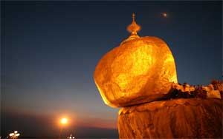
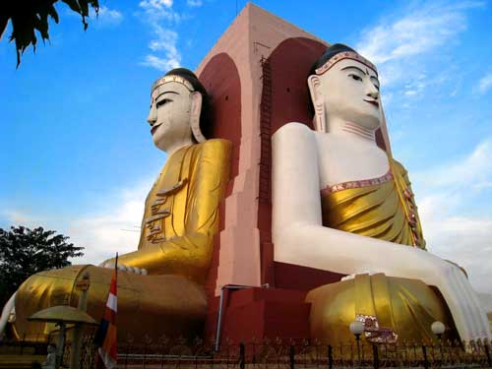
หลังจากนั้น นำชม เจดีย์ไจ้ทีโย หรือ พระธาตุอินทร์แขวน Kyaikhtiyo Pagoda (Golden Rock) แปลว่า ก้อนหินทอง อยู่สูงจากระดับน้ำทะเล 1,200 เมตร ลักษณะเป็นเจดีย์องค์เล็กๆ สูงเพียง 5.5 เมตร ตั้งอยู่บนก้อนหินกลมๆ ที่ตั้งอยู่บนยอดเขาอย่างหมิ่นเหม่ แต่ชาวพม่ามักยืนกรานว่าไม่มีทางตก เพราะพระเกศาธาตุศักดิ์สิทธิ์ที่บรรจุอยู่ภายในพระเจดีย์องค์ย่อมทำให้หินก้อนนี้ทรงตัวอยู่ได้อย่างสมดุลเรื่อยไป ตามคติการบูชาพระธาตุประจำปีเกิดของชาวล้านนา พระธาตุอินทร์แขวนนี้ให้ถือเป็น พระธาตุปีเกิดของปีจอ แทนพระเกตุแก้วจุฬามณีบนสรวงสวรรค์ โดยเชื่อว่าถ้าผู้ใดได้มานมัสการพระธาตุอินทร์แขวนนี้ครบ 3 ครั้ง ผู้นั้นจะมีแต่ความสุขความเจริญ พร้อมทั้งขอสิ่งใดก็จะได้สมดั่งปรารถนาทุกประการ ท่านสามารถเตรียมแผ่นทองคำไปเพื่อปิดทององค์พระธาตุอินทร์แขวน (เข้าไปปิดทองได้เฉพาะสุภาพบุรุษ ส่วนสุภาพสตรี สามรถอธิฐาน และฝากสุภาพบุรุษเข้าไปปิดแทนได้)
ค่ำ  รับประทานอาหารค่ำ ณ ห้องอาหารของโรงแรม
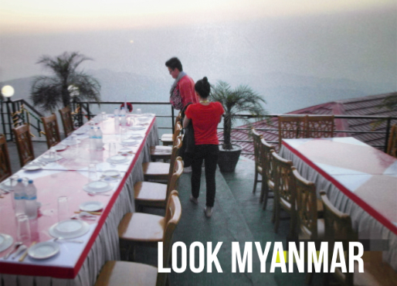
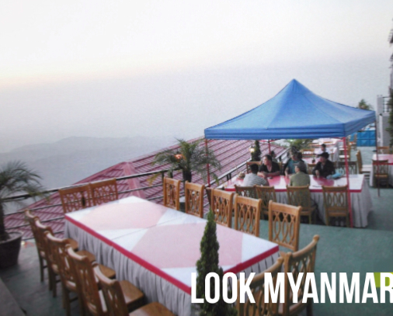

จากนั้นท่านสามารถขึ้นไปนมัสการหรือนั่งสมาธิที่พระเจดีย์ได้ตลอดทั้งคืน แต่ประตูเหล็กที่เปิดสำหรับสุภาพบุรุษ จะเปิดถึงเวลา 22.00 น. ควรเตรียมเสื้อกันหนาว หรือกันลมหรือผ้าห่ม ผ้าพันคอ เบาะรองนั่งเนื่องจากบริเวณพื้นที่นั้นมีความเย็นมาก

วันที่สาม พระธาตุอินทร์แขวน – พระพุทธไสยาสน์ชเวตาเลียว – เจดีย์ไจ๊ปุ่น – พระเขี้ยวแก้ว - วัดบารมี (รับพระธาตุเพิ่มความเป็นสิริมงคลก่อนกลับกรุงเทพ ณ วัดบารมี) ( B / L / D )
05.00 น. อรุณสวัสดิ์ยามเช้า อิสระตามอัธยาศัย สำหรับผู้ที่ต้องการใส่บาตรพระธาตุอินแขวน
เช้า  รับประทานอาหารเช้า ณ ห้องอาหารของโรงแรม
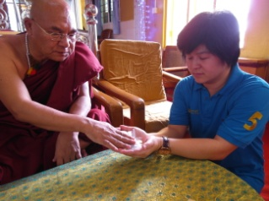
07.30 น. นำท่านอำลาที่พัก ออกเดินทางกลับถึงคิมปุนแค้มป์ เปลี่ยนเป็นรถโค้ชปรับอากาศ พร้อมนำท่านเดินทางสู่กรุงหงสาวดี นำท่านนมัสการ พระพุทธไสยาสน์ชเวตาเลียว (Shew Thalyang Buddha) กราบนมัสการพระพุทธรูปนอนที่ที่มีพุทธลักษณะที่สวยงามในแบบของมอญ ในปี พ.ศ.2524 ซึ่งเป็นที่เคารพนับถือของชาวพม่าทั่วประเทศและเป็นพระนอนที่งดงามที่สุดของพม่า องค์พระยาว 55 เมตร สูง 16 เมตร ถึงแม้จะไม่ใหญ่เท่าพระพุทธไสยาสน์เจ้าทัตจีที่ย่างกุ้ง แต่ก็งามกว่าโดยพระบาทจะวางเหลื่อมพระบาท ซึ่งจะเป็นลักษณะที่ไม่เหมือนกับพระนอนของไทย จากนั้นนำชม เจดีย์ไจ๊ปุ่น (Kyaik Pun Buddha) สร้างในปี 1476 มีพระพุทธรูปปางประทับนั่งโดยรอบทั้ง 4 ทิศ สูง 30 เมตร ประกอบด้วย องค์สมเด็จพระสมณโคดมสัมมาสัมพุทธเจ้า (ผินพระพักตร์ไปทางทิศเหนือ) กับพระพุทธเจ้าในอดีต สามพระองค์คือ พระพุทธเจ้ามหากัสสปะ (ทิศตะวันตก) เล่ากันว่าสร้างขึ้นโดยสตรีสี่พี่น้องที่มีพุทธศรัทธาสูงส่งและต่างให้สัตย์สาบานว่าจะรักษาพรหมจรรย์ไว้ชั่วชีวิต ต่อมา 1 ใน 4 สาวหนีไปแต่งงาน ร่ำลือกันว่าทำให้พระพุทธรูปองค์นั้นเกิดรอยร้าวขึ้นทันที
11.00 น.  รับประทานอาหารกลางวัน ณ ภัตตาคาร **พิเศษ เมนูกุ้งแม่น้ำย่าง**
หลังอาหารนำท่านชม วัดพระเขี้ยวแก้ว (Tooth relic Temple) ซึ่งสร้างขึ้นเพื่อประดิษฐานพระเขี้ยวแก้วจำลอง ที่ได้มาจากอาณาจักรน่านเจ้า ที่เคยนำมาประดิษฐานที่พุทธมณฑล นำท่านเดินทางสู่ วัดบารมี ให้สักการะพระเกศาของพระพุทธเจ้า ที่เชื่อว่ายังมีชีวิตอยู่จริง ด้วยองค์พระเกศาธาตุนี้เมื่อนำมาวางบนมือ จะสามารถเคลื่อนไหวได้อีกทั้งวัดนี้ยังได้ชื่อว่าเป็นที่เก็บองค์พระบรมสารีริกธาตุไว้มากที่สุดด้วยไม่ว่าจะเป็นของพระโมคาลา พระสารีบุตร และองค์พระอรหันต์ต่าง ๆ (นำทุกท่านรับพระธาตุเพิ่มความเป็นสิริมงคลแก่ชีวิตก่อนเดินทางกลับ)
ค่ำ  บริการอาหารค่ำพิ้นเมือง **เมนูก๋วยเตี๋ยว**
หลังอาหาร นำท่านเดินทางสู่สนามบินมิงกาลาดง
21.00 น. ออกเดินทางกลับกรุงเทพฯ โดย สายการบินนกแอร์ เที่ยวบินที่ DD4239 บริการอาหารบนเครื่อง
 บริการอาหารว่างบนเครื่อง
22.45 น. เดินทางถึงสนามบินดอนเมือง โดยสวัสดิภาพ พร้อมด้วยความประทับใจ

************************** ขอบพระคุณทุกท่านที่ใช้บริการ ********************************

อัตราค่าบริการ
(กรุ๊ปออกเดินทาง 20ท่าน ขึ้นไป )

กำหนดการเดินทาง | ผู้ใหญ่ พักห้องละ 2 ท่าน | เด็กเสริมเตียง พักกับผู้ใหญ่ 2 ท่าน | เด็กไม่เสริมเตียง พักกับผู้ใหญ่ 2 ท่าน | พักเดี่ยว  ท่านละ
กำลังอัพเดทข้อมูล | 14,900 | 14,900 | 13,900 | 4,000

อัตราค่าบริการนี้รวม
 ค่าตั๋วเครื่องบินชั้นทัศนาจร ที่ระบุวันไป-กลับ พร้อมกรุ๊ป สายการบินนกแอร์กรุงเทพฯ-ย่างกุ้ง-กรุงเทพฯ
 ค่าน้ำหนักกระเป๋าเดินทาง ท่านละไม่เกิน 15 กิโลกรัม
 ค่าโรงแรมที่พัก 2 คืนตามที่ระบุในรายการเดินทาง
 ค่าอาหารทุกมื้อตามที่ระบุในรายการ
 ค่าเข้าชมสถานที่ต่าง ๆ ตามรายการ
 ค่ามัคคุเทศก์ท้องถิ่นบรรยายภาษาไทย
 ค่าธรรมเนียมการขอวีซ่าเข้าประเทศพม่า
 ค่ารถขึ้น-ลงพระธาตุอินทร์แขวน
 ค่าประกันอุบัติเหตุระหว่างการเดินทาง ท่านละไม่เกิน 1,000,000 บาท (ค่ารักษาพยาบาล 200,000 บาท) ทั้งนี้ย่อมอยู่ในข้อจำกัดที่มีการตกลงไว้กับบริษัทประกันชีวิต

อัตราค่าบริการนี้ไม่รวม
 ค่าทำหนังสือเดินทาง ( PASSPORT)
 กระเป๋าเดินทางในกรณีที่น้ำหนักเกินกว่าที่สายการบินกำหนด 15 กิโลกรัมต่อท่าน
 ค่าอาหารและเครื่องดื่มภายในที่พัก (MINI BAR)
 ค่าใช้จ่ายส่วนตัว เช่น ค่าโทรศัพท์ ค่าซักผ้า ฯลฯ
 ค่าห้องพักเดี่ยวตามอัตรา
T ค่าทิป หัวหน้าทัวร์ ไกด์ท้องถิ่น และคนขับรถ ประมาณ 400 ต่อลูกค้า 1 ท่าน
 ค่าวีซ่าเข้าประเทศพม่า กรณีเร่งด่วน 700 บาท (กรณีส่งหนังสือเดินทางล่าช้า น้อยกว่า 15 วันก่อนการเดินทาง)
 ค่าภาษีมูลค่าเพิ่ม 7% และหัก ณ ที่จ่าย 3%

เงื่อนไขการให้บริการ
การจอง กรุณาจองล่วงหน้าอย่างน้อย 1 เดือน มัดจำท่านละ 5,000.- บาท ส่วนที่เหลือชำระก่อนเดินทาง 20 วัน

ชื่อบัญชี “บริษัท อุบลพัฒนา จำกัด”
ธนาคารกรุงเทพ สาขาเอ็นมาร์ค บัญชีออมทรัพย์ เลขที่บัญชี 928-0-20121-2
เมื่อโอนเงินเข้าบัญชีเรียบร้อยแล้ว กรุณาเขียนชื่อ เบอร์โทรศัพท์ โปรแกรมทัวร์ พร้อมแฟ็กซ์สลิปการโอนเงินเข้ามาที่ Fax. 02-733-3099

การยกเลิก
1.1 ยกเลิกก่อนการเดินทาง 45 วันขึ้นไป คืนเงินทั้งหมด
1.2 ยกเลิกก่อนการเดินทาง 30-44 วัน เก็บค่าใช้จ่ายตามจริง สงวนสิทธิ์การคืนเงินมัดจำทุกกรณี
1.3 ยกเลิกก่อนการเดินทาง 20-29 วัน เก็บค่าใช้จ่ายท่านละ 50 % ของราคาทัวร์
1.4 ยกเลิกการเดินทางน้อยกว่า 19 วัน เก็บค่าใช้จ่ายทั้งหมด
**********วันทำการ จันทร์ - ศุกร์ ไม่นับเสาร์-อาทิตย์ และ วันหยุด นักขัตฤกษ์************
2. เนื่องจากตั๋วเครื่องบินต้องเดินทางตามวันที่ที่ระบุบนหน้าตั๋วเท่านั้นจึงไม่สามารถยกเลิกหรือเปลี่ยนแปลงการเดินทางใดๆทั้งสิ้น กรณียกเลิกหรือเปลี่ยนแปลงการเดินทางบริษัทฯ ขอสงวนสิทธิ์ในการคืนเงินทั้งหมดหรือบางส่วนให้กับท่าน
3. เมื่อท่านออกเดินทางไปกับคณะแล้ว ท่านงดการใช้บริการรายการใดรายการหนึ่งหรือไม่เดินทางพร้อมคณะถือว่าท่านสละสิทธิ์ ไม่อาจเรียกร้องค่าบริการและเงินมัดจำคืนได้ไม่ว่ากรณีใด ๆ
4. กรณีที่กองตรวจคนเข้าเมืองทั้งที่กรุงเทพฯ และในต่างประเทศปฏิเสธมิให้เดินทางออกหรือเข้าประเทศที่บริษัทฯ ระบุในรายการเดินทาง บริษัทฯ ขอสงวนสิทธิ์ไม่คืนค่าบริการไม่ว่ากรณีใด ๆ

หมายเหตุ
1. บริษัทฯ มีสิทธิ์ที่จะเปลี่ยนแปลงรายละเอียดบางประการในทัวร์นี้ เมื่อเกิดเหตุสุดวิสัยจนไม่อาจแก้ไขได้
2. บริษัทฯ ไม่รับผิดชอบค่าเสียหายในเหตุการณ์ที่เกิดจากสายการบิน ภัยธรรมชาติ ปฏิวัติและอื่นๆที่อยู่นอกเหนือการควบคุมของทางบริษัทฯหรือค่าใช้จ่ายเพิ่มเติมที่เกิดขึ้นทางตรงหรือทางอ้อม เช่น การเจ็บป่วย, การถูกทำร้าย, การสูญหาย, ความล่าช้า หรือจากอุบัติเหตุต่างๆ
3. หากท่านถอนตัวก่อนรายการท่องเที่ยวจะสิ้นสุดลง ทางบริษัทฯ จะถือว่าท่านสละสิทธิ์และจะไม่รับผิดชอบค่าบริการที่ท่านได้ชำระไว้แล้วไม่ว่ากรณีใดๆ ทั้งสิ้น
4. บริษัทฯ จะไม่รับผิดชอบต่อการห้ามออกนอกประเทศ หรือ ห้ามเข้าประเทศ อันเนื่องมาจากมีสิ่งผิดกฎหมาย หรือเอกสาร เดินทางไม่ถูกต้อง หรือ การถูกปฏิเสธในกรณีอื่นๆ
5. รายการนี้เป็นเพียงข้อเสนอที่ต้องได้รับการยืนยันจากบริษัทฯ อีกครั้งหนึ่ง หลังจากได้สำรองที่นั่งบนเครื่อง และโรงแรมที่พักในต่างประเทศเป็นที่เรียบร้อย แต่อย่างไรก็ตามรายการนี้อาจเปลี่ยนแปลงได้ตามความเหมาะสม
6. ราคานี้คิดตามราคาตั๋วเครื่องบินในปัจจุบัน หากราคาตั๋วเครื่องบินปรับสูงขึ้น บริษัทฯ สงวนสิทธิ์ที่จะปรับราคาตั๋วเครื่องบิน ตามสถานการณ์ดังกล่าว
7. กรณีเกิดความผิดพลาดจากตัวแทน หรือ หน่วยงานที่เกี่ยวข้อง จนมีการยกเลิก ล่าช้า เปลี่ยนแปลง การบริการจากสายการบินบริษัทฯขนส่ง หรือ หน่วยงานที่ให้บริการ บริษัทฯจะดำเนินโดยสุดความสามารถที่จะจัดบริการทัวร์อื่นทดแทนให้ แต่จะไม่คืนเงินให้สำหรับค่าบริการนั้นๆ
8. มัคคุเทศก์ พนักงาน และตัวแทนของบริษัทฯ ไม่มีสิทธิ์ในการให้คำสัญญาใดๆ ทั้งสิ้นแทนบริษัทฯ นอกจากมีเอกสารลงนาม โดยผู้มีอำนาจของบริษัทฯ กำกับเท่านั้น
9. หากไม่สามารถไปเที่ยวในสถานที่ที่ระบุในโปรแกรมได้ อันเนื่องมาจากธรรมชาติ ความล่าช้า และ ความผิดพลาดจากทางสายการบิน จะไม่มีการคืนเงินใดๆทั้งสิ้น แต่ทั้งนี้ทางบริษัทฯจะจัดหารายการเที่ยวสถานที่อื่นๆมาให้ โดยขอสงวนสิทธิ์การจัดหานี้โดยไม่แจ้งให้ทราบล่วงหน้า

เอกสารที่ใช้ในการยื่นขอวีซ่าต่อสถานทูต ส่งเอกสารก่อนการเดินทางอย่างน้อย 20 วันทำการ
1. หนังสือเดินทาง ที่มีอายุไม่ต่ำกว่า 6 เดือน (นับจากวันที่ออกเดินทาง)
2. รูปถ่ายสี, หน้าตรง, พื้นหลังสีขาวเท่านั้น
จำนวน 3 รูป ขนาด 2 นิ้ว ถ่ายไว้ไม่เกิน 6 เดือน
รูปสีถ่ายจากร้านถ่ายรูป เท่านั้น ( สำคัญมาก!! )
**หมายเหตุ กรณีสถานฑูตปฏิเสธ รูปถ่ายของท่าน ทางบริษัทจะไม่รับผิดชอบไม่ว่ากรณีใดๆ ทั้งสิ้น
3. สำเนาบัตรประชาชน และสำเนาทะเบียนบ้าน พร้อมรับรองสำเนาถูกต้อง จำนวน 1 ชุด

กรุณาส่งเอกสารก่อนการเดินทางอย่างน้อย 20 วัน ทำการ
***บริษัทฯ ขอสงวนสิทธิ์เปลี่ยนแปลงรายการตามความเหมาะสม แต่คงรักษามาตรฐานการบริการและผลประโยชน์ผู้เดินทางเป็นสำคัญ (ราคาดังกล่าวอาจเปลี่ยนแปลงได้ ทั้งนี้ขึ้นอยู่กับค่าเงินบาทและค่าน้ำมันเพิ่มเติมที่สายการบินเรียกเก็บ

